2013年台灣公民實踐教育之理論與實務研討會
─社會關懷與追求社會公平正義之教育理念與實踐─

社會關懷與追求社會的公平正義是公民實踐教育的重要理念之一。基此，台灣公民實踐教育學會以”社會關懷與追求社會公平正義之教育理念與實踐”為2013年研討會之主題。「社會關懷」方面分享教師與學生透過實際行動關懷弱勢及鄉土社區的經驗；「追求社會公平正義方面」則有18篇學術論文，共分成五個議題六個場次：(一) 大學的公民實踐教育教學策略；(二)環境、資源的社會正義；(三)公民實踐教育的正義理論；(四)小學的公民實踐教育教學策略；(五)十二年國教的公民實踐教育探討，以及十二年國民基本教育如何培養現代公民之「圓卓論壇」。
本次研討會分享的行動經驗與發表的學術論文，深度涉及當前台灣的教育與社會正義問題，與時相應，歡迎全國教師、學生、家長與社會大眾踴躍報名參加。

2013年台灣公民實踐教育之理論與實務研討會
─社會關懷與追求社會公平正義之教育理念與實踐─

研討會議程
時間 | 活動內容
9:00~9:15 | 開幕及頒獎
9:15~9:55 | 「社會關懷」得獎作品發表
9:55~10:10 | 茶敘、休息
10:10~12:00 | 主題一：大學的公民實踐教育教學策略  論文發表(四篇) | 主題二：環境、資源的社會正義  論文發表(四篇)
12:00~13:00 | 午餐暨會員大會
13:00~14:30 | 主題三：公民實踐教育的正義理論  論文發表(三篇) | 主題四：小學的公民實踐教育教學策略  論文發表(三篇)
14:30~14:40 | 休息
14:40~15:40 | 主題五：十二年國教的公民實踐教育探討(一)  論文發表(兩篇) | 主題六：十二年國教的公民實踐教育探討(二)  論文發表(兩篇)
15:50~17:00 | 圓桌論壇：十二年國民基本教育如何培養現代公民  暨閉幕

台灣公民實踐教育之理論與實務研討會
─社會關懷與追求社會公平正義之教育理念與實踐─

報名表
姓名 |  | 出生日期 | 年 月 日
姓名 |  | 用餐調查 | □用餐(□葷食 □素食)  □自行處理
服務單位 |  | 聯絡電話 | (Office)  (Home)  (Mobile)
聯絡地址
E-mail
報名場次  (可以複選) | □全天與會 □上午場 □下午場
備註
注意事項：
- 請於填妥表格後，以書面傳真至（02）2736-5540或Email: social@tea.ntue.edu.tw，以完成報名手續。報名截止日期：2013年8月15日（星期四）
- 會議地點：國立臺北教育大學至善樓國際會議廳
（106臺北市大安區和平東路二段134號）
- 聯絡電話：（02）2732-1104 分機62237、62238、62314
- 相關訊息網址：http://laes.ntcu.edu.tw/LastNews/NewMore.aspx?sid=5&bid=1578
- 全程參與本會者，會後將教師研習時數(6小時)登錄於「全國教師在職進修資訊網」。
【交通概況圖-國立臺北教育大學】
一、會議地點：國立臺北教育大學(臺北市大安區和平東路二段134號) 至善樓國際會議廳(詳圖1)
二、會議時間：102/08/22星期四
三、交通資訊(詳圖2)：
(一)捷運：搭乘文湖線至科技大樓站，往和平東路二段走，約2分
鐘路程即可。
(二)公車：
1.國立臺北教育大學站-復興南路：237、295。
2.國立臺北教育大學站-和平東路：15、18、211、235、284、284(直行)、3、52、662、663、685、72、和平幹線。
研討會地點：至善樓國際會議廳
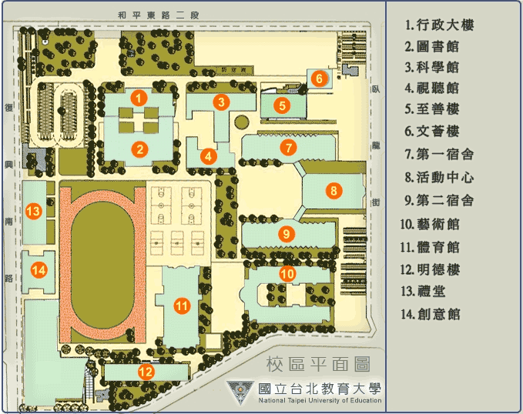
圖1 國立臺北教育大學-校區平面圖

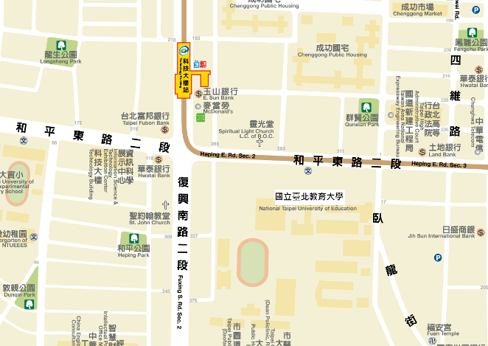
圖2 國立臺北教育大學捷運路線圖
http://web.trtc.com.tw/img/ALL/Route2200/012.jpg
